**Nyhedsbrev April 2013**

Så ser det endeligt ud til at det er ved at blive forår og vi langt om længe kan komme af med den sidste sne.

Årets fårste kvartal er blever anvendt til afvikle de traditionelle årsmøder og generaforsamlinger.

På årsmødet i JKF belv Frank Lillholm genvalgt som formand og dermed også som vores repræsentant i kredsbestyrelsen for kreds 6. Steen Ulrich Rasmussen, der er medlem både i Næstved Jagtforening og Næstved Strandjagtforening afløser Per Winther som jægernes repræsentant i grønt råd i Næstved kommune.

På kredsmødet i Kreds 6, der belv afholdt på Møn den 23. marts belv Svend-Erik Johannesen, Sorø valgt til ny kredsformand og supppleant til hovedbestyrelsen.

Næstved Jagtforening afholdt generalforsamling i Appenæs Forsamlinghus den 26. februar 2013. Der deltog i alt 33 medlemmer.

I forbindelse med genralforsamlingen belv vores mangeårige formand Frank Lilholm Pedersen udnævnt til æresmedlem af foreningen

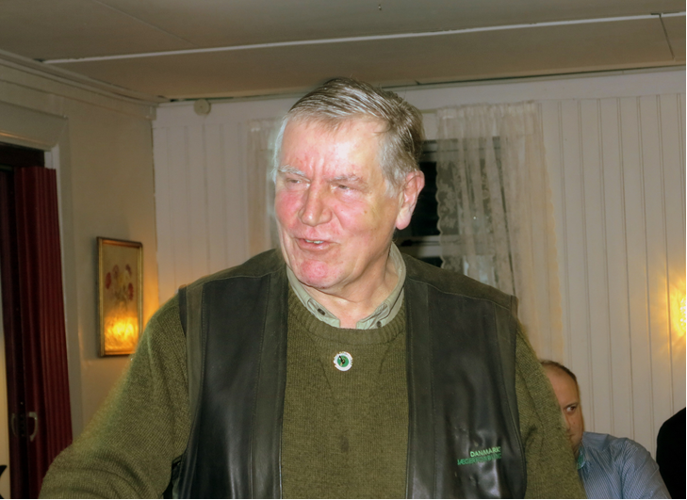

Susan Jørgensen, Jan Andersen og John Vinsbøl blev genvalgt til bestyrelsen. Nyvalgt til bestyrelsen blev Bent Hedegaard.

Efterfølgende har bestyrelsen konstitueret sig således: Formand: Susan Jørgensen. Næstformand John Vinsbøl. Kasserer: Jan Andersen. Sekretær Gert Wulff. Udvalgsansvarlig: Bent Hedegaard.

Efter generalforsamlingen hold Jannik Hansen, som mange nok kender som tidligere af Holm Foto i Næstved, et spændende indlæg om, hvorfor han i 2008 valgte at realisere forretning hus m.v. og tage familien med til Sydafrika. Indlægget var krydret med mange flotte billeder fra de oplevelser -også jagtlige som Jannik har haft i Sydafrika.

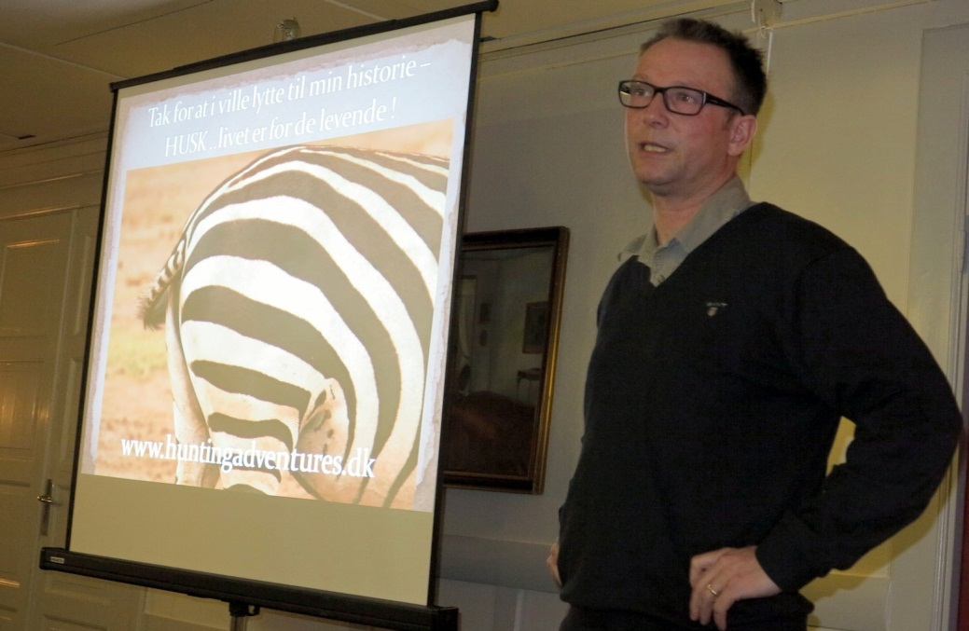

**Frivillig jagtprøve: Traditionen tro afvikler foreningen en frivillig jagtprøve. Den afvikles den 13. april 2013 ved skydecentret og p.t. er der tilmeldt 35 – 40 deltagere. Det betyder, at der skal afvikles to hold. Gert Wulff, der er ansvarlig for prøven, efterlyser frivillige hjælpere. Henvendelse kan ske til** Gert Wulff, Sandageren 22 4700 Næstved. Mail: [ugewulff@stofanet.dk](mailto:ugewulff@stofanet.dk) eller [gewul@naestved.dk](mailto:gewul@naestved.dk)

Tlf. 55 73 80 94 Mobil: 22 82 57 94 Mobil: 51 52 35 65

**Så er det tid til at komme i gang med forberedelserne til bukkejagten:**

**Træningsskydning med riffel 2013**

Næstved Jagtforening afholder træningsskydning på

**Karrebæk Torps skydebane**

**efter følgende plan:**

**Søndag den 28. april 2013 Start kl. 09.00 – sidste indskrivning kl. 15.00**

**Søndag den 05. maj 2013 Start kl. 09.00 – sidste indskrivning kl. 15.00**

Al skydning er fra 100 meter standpladsen. Der må skydes med bane/jagt riffel kaliber 5,6 til 11.0

Der skydes på 3 baner.

**Pris pr. deltager kr. 50.**

For at undgå for lang ventetid, vil der blive en begrænsning på 3 serier á 3 skud, derefter må man gå bag i en evt. kø, hvis man ønsker at skyde mere. Du kan skyde det antal runder, du ønsker på dagen. Det er til samme pris.

Hvis du vil være sikker på, at din riffel er korrekt indskudt, og du selv vil være dus med dit skydevåben og din ammunition, så viser al erfaring, at det er nødvendigt at træne.

Husk - hvis du ikke øver dig, så bliver du aldrig bedre.

Hvis du har behov for yderligere oplysninger så kontakt en af følgende:

Flemming Prægel på: mobil tlf. 28 30 57 75

Stefan Perch-Nielsen på: mobil tlf. 20 29 78 94

Gert Wulff på: Tlf. 55 73 80 94 mobil tlf. 51 52 35 65

Skydebanen er beliggende på landevejen mod Skælskør.

Kør fra Næstved mod Karrebæk. I rundkørslen drejes fra mod Skælskør. Der er skilt ved skydebanerne,

**For at kunne deltage i træningsskydningen skal der forevises gyldigt medlemskab af Danmarks Jægerforbund (medlemskortet er bag på bladet ”Jæger”), gyldigt jagttegn og gyldig våbentilladelse. Dette af hensyn til forsikringsdækning.**

For at bevise behovet for tid på skydebanen vil vi opfordre medlemmerne til at benytte tilbuddet.

Skydeudvalget

**Det er også tiden for at træne med haglbøssen:.**

Der er åbent på skydecentret: I April: Lørdage kl. 12.00 – 16.00

Maj til August:

Tirsdage & Torsdage kl. 17.00 – 20.00

September:

Lørdage kl. 12.00 – 16.00

**Har du lyst til at prøve at skyde til løbende mål med din jagtriffel?**

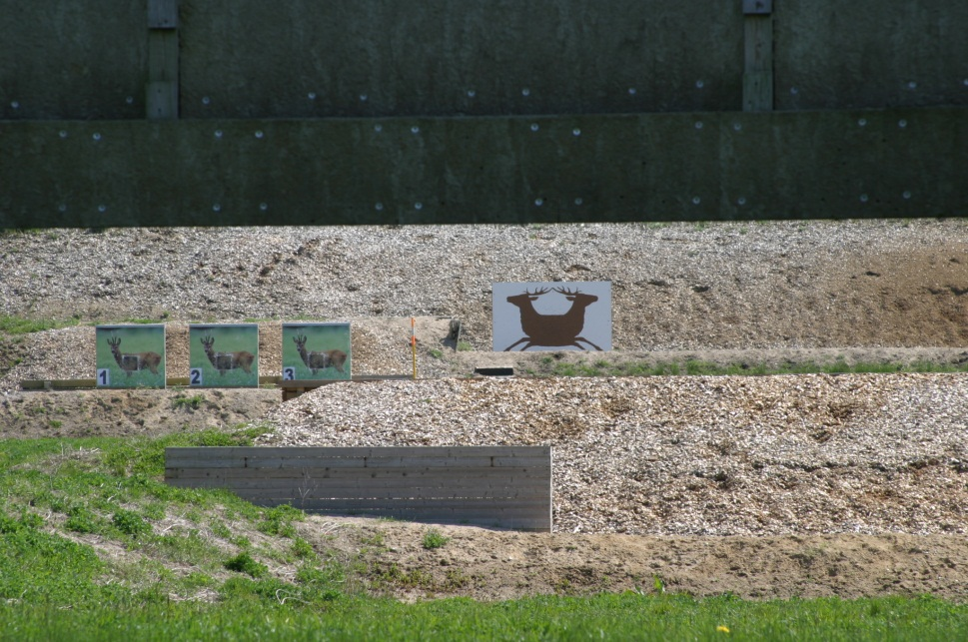

Det bliver der mulighed for søndag den 11. august 2013, hvor foreningen har lejet sig ind på Lejbølle Hjortebane på Langeland.

Nærmere oplysninger om arrangementet vil komme på hjemmesiden, men sæt allerede nu kryds i kalenderen. Tilmelding vil blive efter først til mølle-princippet, da der er et begrænset antal pladser.

Har du i øvrigt ideer til arrangementer er du altid velkommen til at kontakte bestyrelsen

Med ønsket om et rigtigt godt forår

Bestyrelsen